لعبة التركيبات الكيميائية
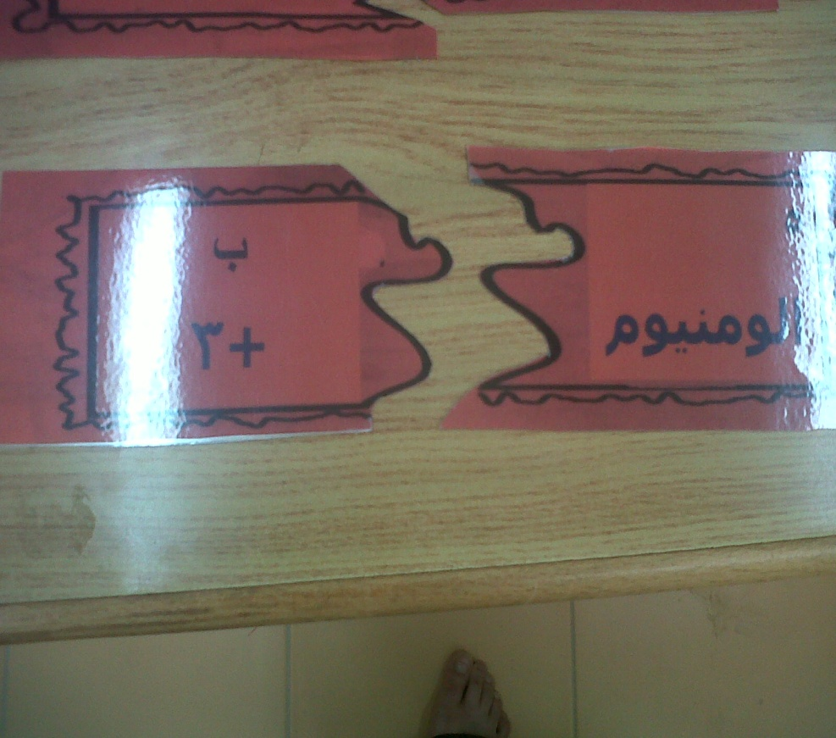
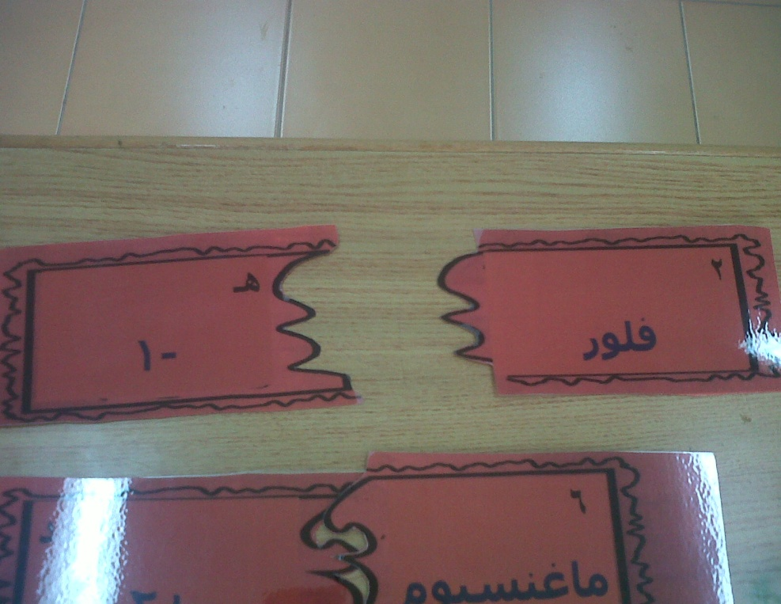
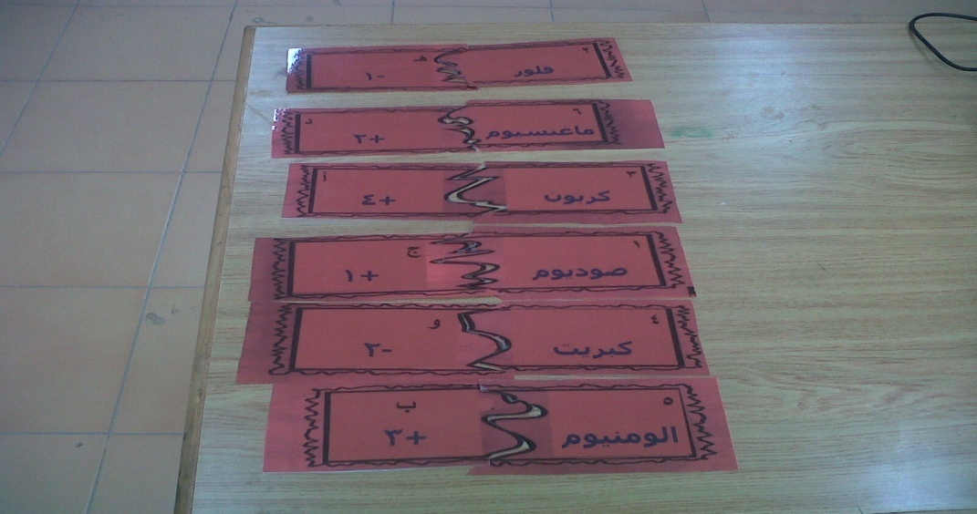
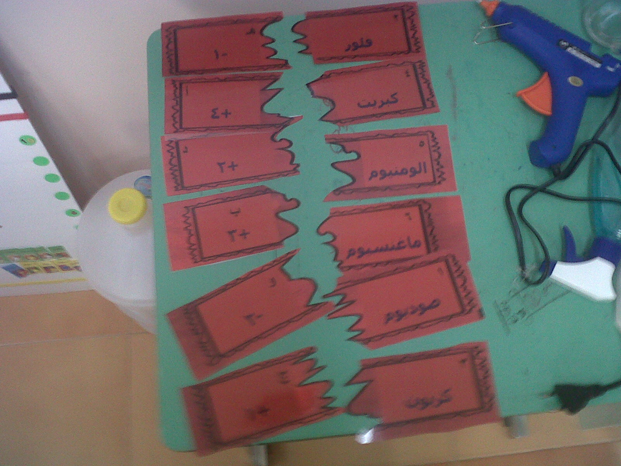

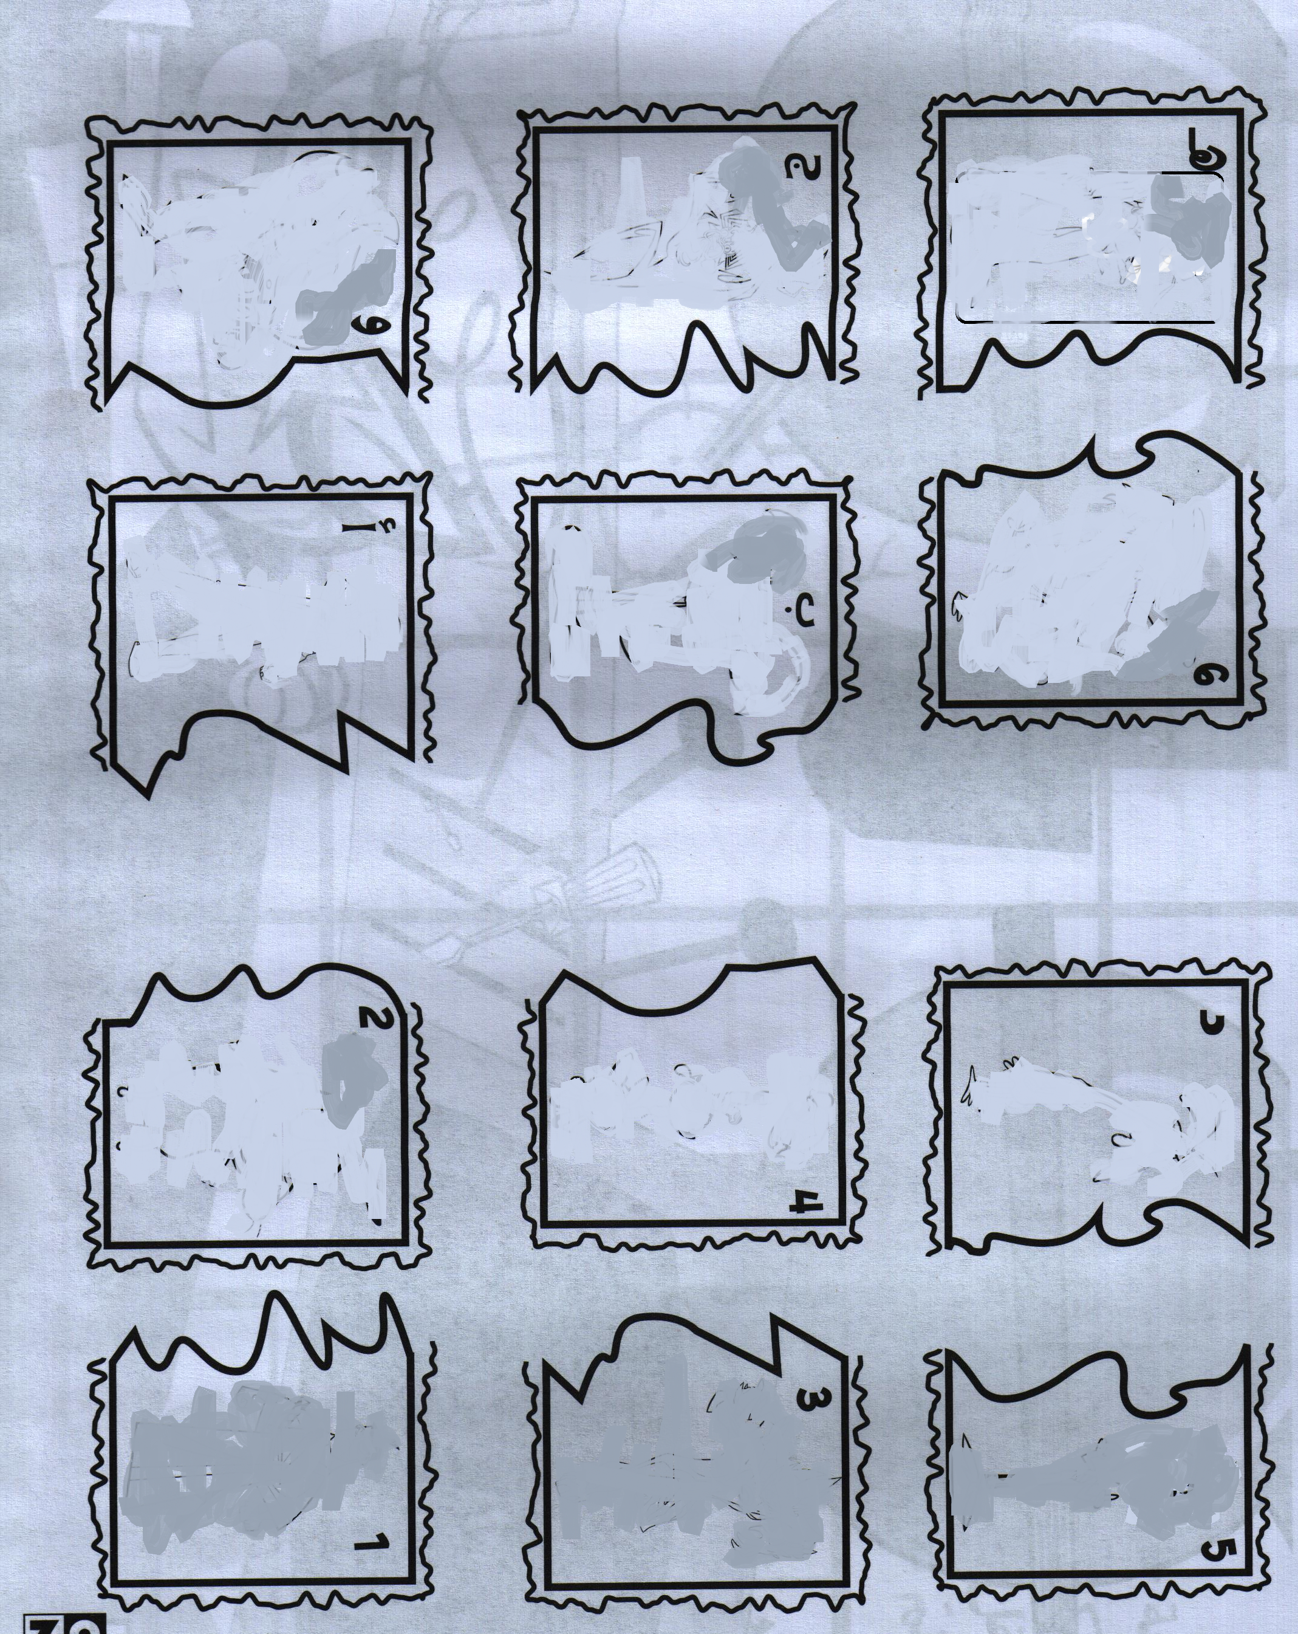
أ
+4
ب
+3

6
ماغنسيوم

2
فلور

4
كبريت
د
+2

5
الومنيوم

3
كربون
1
صوديوم
و
-2

هـ
-1

ج
+1

